Riksantikvaren
Veileder til utarbeidelse av dokumentasjon til fredningsvedtak
Dette er en veileder til utarbeidelse av dokumentasjon til fredningsvedtak for kulturminner fredet etter kulturminneloven § 15, og områder fredet etter kulturminneloven § 19 rundt kulturminner fredet etter kulturminneloven §§ 4, 15, 20 og 22a. Fredningsdokumentasjonen kan utarbeides i Word, Powerpoint eller annet filformat som kan konverteres til PDF-format.

Hva er fredningsdokumentasjon?
Fredningsdokumentasjonen skal dokumentere kun det som er fredet, og som er relevant for å forstå verdien ved det fredete kulturminnet/ hensikten med fredningsområdet.

Fredningsdokumentasjonen inneholder utfyllende informasjon om kulturminnet som fredningsvedtaket omhandler. Arbeidet gjøres som del av utredning og kartlegging av kulturminnet og kulturminneverdiene.

Fredningsdokumentasjonen utarbeides av regionalforvaltningen eller Riksantikvaren ettersom hvem som utformer forslaget til vedtak for fredning. Det kan også være hensiktsmessig å ha forevist dokumentasjonen til eier i forkant av høringen, slik at man er sikker på at eier er enig i hva og hvordan eiendommen omtales.

Dersom det er regionalforvaltingen som lager fredningsdokumentasjonen er det lurt om det gjøres en utsjekk med Riksantikvaren med tanke på innhold og nivå, siden Riksantikvaren til slutt skal fatte endelig vedtak basert på informasjonen.

Oversendelse av ferdig utarbeidet fredningsforslag med tilhørende dokumentasjonsvedlegg til Riksantikvaren må skje i et redigerbart format slik at Riksantikvaren kan tilpasse innholdet. Fredningsdokumentasjonen er en del av vedtaket, og siden Riksantikvaren er vedtaksmyndighet er Riksantikvaren også ansvarlig for innholdet i dokumentasjonen som medfølger.

Omfanget av og nivå på dokumentasjonen avhenger av kompleksiteten i fredningsobjektet. Dokumentasjonens viktigste hensikt er å gi en god innsikt i fredningsobjektet og begrunnelse av fredningen. Dokumentasjonen skal gi en tilstrekkelig beskrivelse av det som er fredet til at fredningsverdiene og -omfanget kan forstås av en person som ikke kjenner kulturminnet eller bakgrunnen for fredningen fra før.
OBS!
I fredningsdokumentasjonen må det ikke gis informasjon som gir grunnlag for misforståelser eller inntrykk av forhåndsdispensasjoner. Alle rettigheter/plikter som følger av vedtaket skal stå i bestemmelsene i selve fredningsvedtaket. Det må heller ikke gis omtaler basert på subjektive meninger.

Skille mellom informasjon som er offentlig (vedlegg del 1) og unntatt offentlighet (vedlegg del 2)
Fredningsdokumentasjonen skiller mellom offentlig tilgjengelige informasjon og informasjon av privat eller sensitiv karakter. Ved utarbeidelse av dokumentasjonen er det viktig å skille mellom disse, og sørge for at informasjon av privat eller sensitiv karakter unntas offentlighet. Fredningsdokumentasjonen må derfor deles opp i to filer dersom fredningen gjelder kulturminner som er privateid, av privat karakter eller av andre årsaker viser sensitiv informasjon.

Del 1 (fil 1) beskriver kulturminnets eksteriør, og offentlig tilgjengelige interiører og uteområder (grøntanlegg, naturområder, etc), og skal offentliggjøres, mens del 2 (fil 2) beskriver interiør og uterom som enten er privateid, av privat karakter eller som av andre årsaker viser sensitiv informasjon. Denne filen må unntas offentlighet med hjemmel i offentleglova § 13 jf. forvaltningsloven § 13 (taushetsplikt). Dette gjelder både ved arkivering av materiale, og ved utsending og publisering av fredningsforslag ved høringer mv.
OBS!
I enkelte tilfeller kan det være uklart hva som anses som offentlig og privat karakter, særlig kan det gjelde for eksempel garderober, kontorer eller soverom/oppholdsrom i offentlige bygninger/institusjoner (bilder på veggene/dokumenter med sensitiv informasjon/private gjenstander osv.) I slike tilfeller må man vurdere graden av offentlig/privat. Dersom rommene vurderes å være av offentlig karakter og skal omfattes i del 1, pass på å fjerne private gjenstander og gjør en skjønnsmessig vurdering av hva som kan være med på bildet.

Foto, plantegninger og kart
I tillegg til beskrivende informasjon om kulturminnet skal fredningsdokumentasjonen også inneholde foto, plantegninger og kart.

Foto
Fredningsdokumentasjonen skal inneholde fotografier som viser kulturminnet, eller området, på fredningstidspunktet. Dersom fredningen er personalhistorisk begrunnet bør fotodokumentasjon normalt kunne vise personen avbildet sammen med kulturminnet.
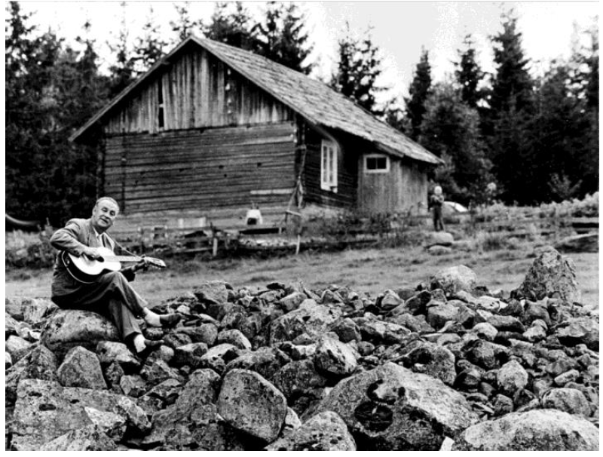
OBS!
- Unngå private motiver for eksempel personer, parkerte biler og personlige effekter (som for eksempel medisiner, skittentøy, kunst, samlerobjekter etc.)
- Husk fotokreditering på hvert bilde. Fotograf, og fotografiets eier.

Husmannsplassen Prøysen er et eksempel på en fredning som er personalhistorisk begrunnet. Bildetekst: “Alf Prøysen fotografert i steinrøysa, 1961.” Foto: Johan Brun

Alle fotografier skal følges av en bildetekst som identifiserer kulturminnet, og eventuelt hvilken del av det som er avbildet.

Eiers rettigheter ved fotografering
Det må foreligge en skriftlig avtale med/tillatelse fra eier i forkant av fotografering. Benytt dokumentet «Avtale om fotografering» hvor det er nærmere detaljer om hva som avtales.

Foto som må unntas offentlighet
Følgende bilder må unntas offentlighet, og derfor legges i Del 2 (også de som ligger i Fotoweb):
- Fotografier av private hjem og andre private bygningers interiører. Dette gjelder også eldre fotografier.
- Fotografier fra private uteområder, dvs. uteområder som ikke kan ses fra offentlig rom, så som tun, lukkede bakgårder etc.
- Fotografier av rom i offentlige bygninger som vurderes å være av privat karakter.
- Fotografier av rom i offentlige bygninger som vurderes å inneholde sensitiv informasjon (sikkerhetsmessige hensyn).

Plantegninger
Fredningsdokumentasjonen skal inneholde plantegninger som viser hva som fredes. I tillegg skal plantegningen hjelpe til med å koble bilder av rommene på en slik måte at man forstår hvilke bilder som hører til hvilke rom, og hvor man «befinner seg i huset». Hvert rom på plantegningen skal derfor nummereres og eventuelt navngis, med kobling til bildene. Dersom plantegning ikke eksisterer, kan foto av rømningsplaner (disse har ofte gode plantegninger), eller håndtegnet skisse også brukes.

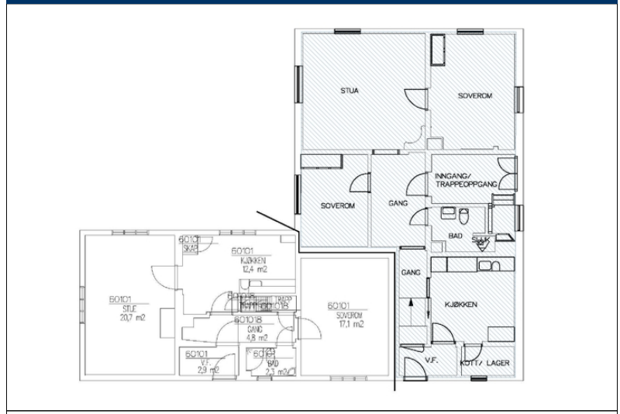
Eksempel på en plantegning hvor rommene er identifisert med navn og hvor interiørfredningen er markert med blå skravur.

Plantegninger som må unntas offentlighet
Plantegninger av offentlige bygg kan unntas offentlighet, men det må da hjemles i lov (se Offentlighetslova kapittel 3). Dette kan for eksempel være begrunnet i forhold som kan lette gjennomføring av straffbare handlinger eller andre sikkerhetsmessige hensyn.

Kart
Fredningsdokumentasjonen skal inneholde et oversiktskart som viser hvor kulturminnet eller fredningsområdet befinner seg i en større geografisk sammenheng. Hensiktsmessig målestokk må vurderes fra sak til sak.

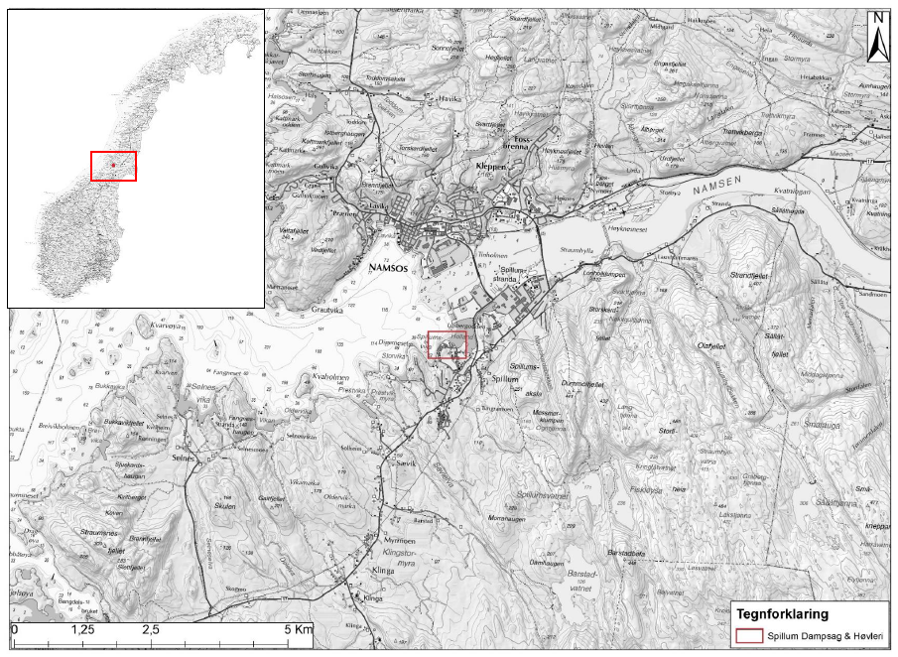
Eksempel på et oversiktskart. Bildetekst: «Det fredete kulturminnet Spillum Dampsag & Høvleri i en større geografisk sammenheng»

Vedlegg del 1 - offentlig
Vedlegg del 1 beskriver det offentlig tilgjengelige kulturminnet, med kulturminnets eksteriør, offentlig tilgjengelige interiører, uteområder (grøntanlegg, naturområder etc.) og arkeologiske kulturminner
Del 1 skal inneholde følgende:
- Forside og innholdsfortegnelse
- Lokalitetsbeskrivelse
- Enkelminnebeskrivelse
- Kilder

Forside og innholdsfortegnelse
- Navn på kulturminnet/fredningsområdet tilsvarende benevnelse i fredningssaken.
- Teksten «Dokumentasjon til fredningssak – del 1»
- Oversiktsbilde av kulturminnet eller området.
- Datering av dokumentasjonsvedlegg og utførende institusjon, med eventuell logo.
- Sidetall og bunntekst (“Fredningsdokumentasjon - “Navn på kulturminnet” - Del 1”)
- Innholdsfortegnelse

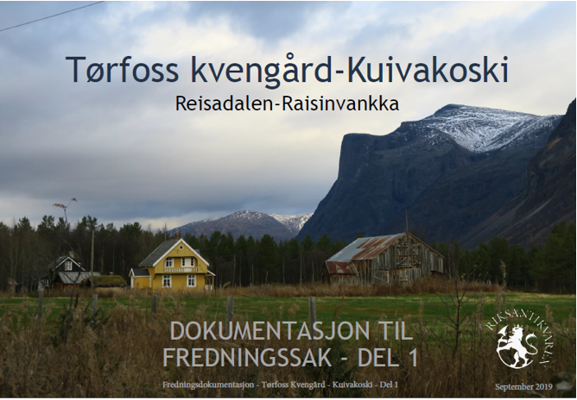
Eksempel på forside på dokumentasjonsvedlegg. Foto: Ståle Arfeldt Bergås og Cathrine Skredderstuen/Riksantikvaren.

Lokalitet
- Navn på kulturminnet og Kulturminne-ID
- Lokalt kart som viser det som fredes med steds-/gatenavn
- Situasjonsplan eller – kart over det som fredes, med mål og detaljer som strukturer og vegetasjon
- Kortfattet beskrivelse av kulturminnetypen
- Beskrivelse av kulturminnet/fredningsområdet som helhet med fotografier
- Kortfattet beskrivelse av kulturminnets historie, med evt. eldre kart, historiske bilder, malerier, arkitekttegninger eller annen visuell dokumentasjon som forteller om kulturminnets historie. (Husk kilde og datering i bildetekst)
- Kortfattet beskrivelse hvordan kulturminnet knytter seg til en større overordnet kontekst og sammenheng (dvs. samfunnsmessige utviklingstrekk eller annen kulturell, historisk eller næringsmessig betydning)
- Beskrivelse av eventuelle relevante fredete og vernede kulturminner eller områder i nærområdet

Enkeltminne
Beskrivelse av hvert enkeltminne. I beskrivelsen bør følgende punkter inngå:

For byggverk/teknisk industrielt kulturminne

Eksteriør
- Enkeltminnets navn og Kulturminne-ID
- Datering
- Kart/enkel oppmåling av bygningens grunnflate, bredde og høyde
- Beskrivelse av eksteriøret (type bygning/kulturminne og stilart/stilhistorisk plassering) og historikk (ombygginger, endringer, tilføyelser)
- Bygnings-/veggkonstruksjon, materialer og byggeteknikk, panel/fasadebehandling, grunnmur, trapper, takform/-konstruksjon, taktekke/-materialer og skorstein, gerikter, dører og vinduer (materialer, beslag, utseende/stiltrekk)
- Tekniske – og industrielle installasjoner
- Foto
    - Oversiktsbilde som viser kulturminnet
    - Frontale foto av langsider og gavler (hver fasade rett på)
    - Perspektivfoto av alle hjørner (to og to fasader «over hjørne»)
    - Detaljer som vinduer, dører, listverk, trapper, karnapper mv.

Offentlig tilgjengelige interiører
- Plantegning
- Beskrivelse av det enkelte rom som fredes, med navn og romnummer (beskriv gjerne per etasje med tilhørende plantegning for at dokumentet skal bli oversiktlig).
  - Hvert rom identifiseres med henvisning til navn og romnummer, med en markering på plantegning eller på annen måte som gjør det identifiserbart
  - Hvert rom beskrives enkeltvis mht. gulv, vegger, tak, dører, vinduer, overflater og eventuelt inventar, plassering av teknisk utstyr/maskiner, trapper, piper/skorsteiner, innvendig takkonstruksjon
  - Datering, beskrivelse av bygningshistorikk (hva er originalt, eldre, nytt, legg ved eventuelle eldre plantegninger)
- Beskrivelse av større løst inventar som fredes.
  - Beskrivelse av alder, utseende, stilart mv. for hvert enkelt inventarstykke som foreslås fredet. Dersom objektet er spesiallaget til bygningen bør også designer/arkitekt nevnes. Dersom det er teknisk inventar kan funksjon, produsent og type også nevnes
  - Antall
  - Lokalisering i bygning
  - Eventuelle demonterte bygningsdeler som er lagret på eiendommen eller unntaksvis annetsteds og som inngår i fredningen
- Foto
  - Oversiktsfoto av alle rom som er omfattet av fredningen, om mulig diagonalfoto slik at mest mulig av rommet kommer med (2 – 4 foto av hvert rom)
  - Utsnitt og detaljer i det enkelte rom som vinduer, dører, trapper, ildsteder, gulv, tak, synlige konstruktive elementer, skorstein mv.
  - Tekniske innretninger, maskiner, utstyr - både fastmonterte og tilhørende løse gjenstander/elementer som inngår i helheten mv.
  - Større løst inventar omfattet av fredningen
  - Eldre interiørbilder

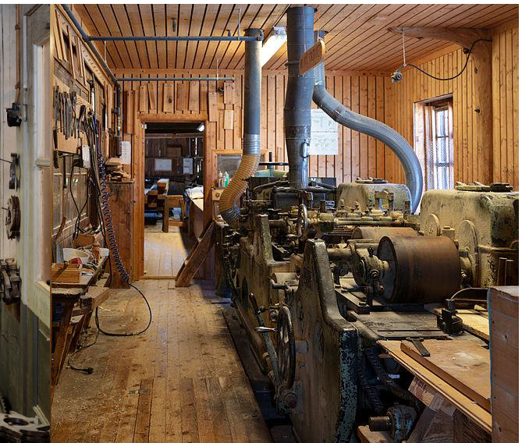
Eksempel på interiørbilde i et bygg/teknisk industrielt kulturminne, saghuset på Spillum Dampsag – og høvleri. Foto: Trond Isaksen, Riksantikvaren.

For offentlig tilgjengelig grøntanlegg/uteområde
- Enkeltminnets navn og Kulturminne-ID
- Datering
- Situasjonsplan/kart over det som fredes med mål og detaljer som strukturer og vegetasjon
- Beskrivelse av kulturminnet (type grøntanlegg/uteområde og stilart/stilhistorisk plassering) og historikk (hva er originalt, eldre, nytt)
- Strukturer (bed, terrasseringer, stier, gjerder, dammer, fontener mv og deres innbyrdes sammenheng, materialbruk, teknikker mv.) og vegetasjon/beplantning (størrelse, type, arter, solitære trær mv.)
- Foto
  - Oversiktsbilde som viser grøntanlegget/uteområdet
  - Utendørs detaljer som brolegging/veidekke, veier, stier, plener, bed, trær, busker, stier, terrasseringer, konstruksjoner og strukturer og andre elementer som inngår i fredningen

For arkeologiske kulturminner
- Enkeltminnets navn og Kulturminne-ID
- Datering
- Situasjonsplan/kart over det som fredes med mål og detaljer som strukturer og vegetasjon
- Beskrivelse av kulturminnet (type arkeologisk kulturminne) og historikk
- Strukturer, vegetasjon og topografi mv.
- Foto
  - Oversiktsbilde som viser det arkeologiske kulturminnet i landskapet
  - Detaljer som strukturer, spor, sammenhenger og enkeltelementer

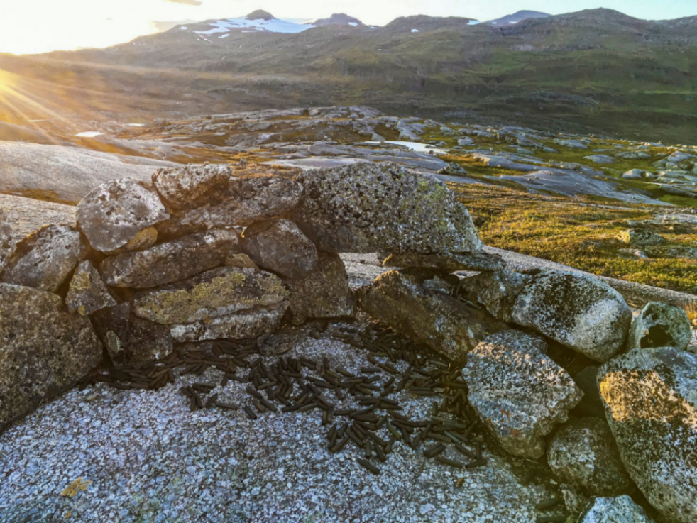
Eksempel på arkeologisk kulturminne fra nyere tid. Skytestilling i Krigshistorisk landskap i Narvikfjellene. Foto: Jostein Gundersen/Riksantikvaren.

For områdefredning/ enkeltminner fredet etter § 19
For § 19 er behovet for dokumentasjon noe enklere siden områder/enkeltminner fredet etter denne bestemmelsen ikke har fredningsverdi i seg selv, men er fredet for å bevare og beskytte fredete kulturminner etter §§ 4, 15, 20 eller 22a.
- Enkeltminnets navn og Kulturminne-ID
- Datering
- Situasjonsplan/kart over det som fredes med mål og detaljer som strukturer og vegetasjon
- Beskrivelse av kulturminnet (type område, landskapstrekk) og historikk
- Strukturer, gjerder, bygninger, objekter mv, topografi og vegetasjon som har betydning for opplevelsen av kulturminnet/-ne (fredet etter §§ 4, 15, 20 eller 22a) som skal bevares/beskyttes.
- Forhold som har vitenskapelig interesse
- Foto
  - Oversiktsbilde som viser områdefredningens omfang
  - Strukturer og vegetasjon som er vurdert som viktige for opplevelsen av det som skal bevares/beskyttes når dette også er nevnt i fredningsvedtaket

Kilder
Oppgi relevante kilder/litteratur det henvises til i dokumentasjonsvedlegget del 1.

Vedlegg del 2 - unntatt offentlighet
Del 2 beskriver interiør og uterom som enten er privateid, av privat karakter eller som av andre årsaker viser sensitiv informasjon, og som derfor må unntas offentlighet med hjemmel i offentleglova § 13 jf. forvaltningsloven § 13 (taushetsplikt). Del 2 må lages i egen fil. Fredningsdokumentasjonen i del 2 skal inneholde følgende:

Forside
- Overskrift «Dokumentasjon til fredningsvedtak – «navn på kulturminnet» - del 2 – unntatt offentlighet med henvisning til lovhjemmel»
- Sidetall og bunntekst (fredningsdokumentasjon – navn på kulturminne, for dokumentasjonsvedlegg del 2 skal det også på hver side stå at dokumentet er unntatt offentlighet med henvisning til lovhjemmel)
- Innholdsfortegnelse/liste over rom/interiør med sidehenvisning (dersom det er mange rom)

Privat interiør
- Enkeltminnets navn og Kulturminne-ID
- Plantegning
- Beskrivelse av det enkelte rom som fredes (beskriv gjerne per etasje med tilhørende plantegning for at dokumentet skal bli oversiktlig).
  - Hvert rom identifiseres med henvisning til romnummer fra plantegning, med en markering på plantegning eller på annen måte som gjør det identifiserbart
  - Hvert rom beskrives enkeltvis med henhold til gulv, vegger, tak, dører, vinduer, overflater og eventuelt inventar, plassering av teknisk utstyr/maskiner, trapper, piper/skorsteiner og innvendig takkonstruksjon
  - Datering, beskrivelse av bygningshistorikk (hva er originalt, eldre og nytt, legg ved eventuelle eldre plantegninger)
- Beskrivelse av større løst inventar som fredes.
  - Beskrivelse av alder, utseende, stilart mv. for hvert enkelt inventarstykke som foreslås fredet. Dersom objektet er spesiallaget til bygningen bør også designer/arkitekt nevnes. Dersom det er teknisk inventar kan funksjon, produsent og type også nevnes
  - Antall
  - Lokalisering i bygning
  - Eventuelle demonterte bygningsdeler som er lagret på eiendommen og inngår i fredningen
- Foto
  - Oversiktsfoto av alle rom som er omfattet av fredningen, om mulig diagonalfoto slik at mest mulig av rommet kommer med (2 – 4 foto av hvert rom)
    - Utsnitt og detaljer i det enkelte rom som vinduer, dører, trapper, ildsteder, gulv, tak, synlige konstruktive elementer, skorstein mv.
    - Romlige relasjoner, korridorer mv.
    - Tekniske innretninger, maskiner, utstyr - både fastmonterte og tilhørende løse gjenstander/elementer som inngår i helheten mv.
    - Større løst inventar omfattet av fredningen
    - Eldre interiørbilder

Privat uterom
- Enkeltminnets navn og Kulturminne-ID
- Datering
- Situasjonsplan/kart over det som fredes med mål og detaljer som strukturer og vegetasjon
- Beskrivelse av kulturminnet (type grøntanlegg/uteområde og stilart/stilhistorisk plassering) og historikk (hva er originalt, eldre, nytt)
- Strukturer (bed, terrasseringer, stier, gjerder, dammer, fontener mv og deres innbyrdes sammenheng), materialbruk, teknikker mv.), vegetasjon/beplantning (størrelse, type, arter, solitære trær mv.), automatisk fredete arkeologiske kulturminner
- Foto
  - Oversiktsbilder som viser grøntanlegg/uteområde
  - Utendørs detaljer som brolegging/veidekke, veier, stier, plener, bed, trær, busker, stier, terrasseringer, konstruksjoner og strukturer og andre elementer som inngår i fredningen

Områdefredning/ enkeltminne fredet etter § 19 innenfor et privat område
For § 19 er behovet for dokumentasjon noe enklere siden områder/enkeltminner fredet etter denne bestemmelsen ikke har fredningsverdi i seg selv, men er fredet for å bevare og beskytte fredete kulturminner.
- Enkeltminnets navn og Kulturminne-ID
- Datering
- Situasjonsplan/kart over det som fredes med mål og detaljer som strukturer og vegetasjon
- Beskrivelse av kulturminnet (type område, landskapstrekk og historikk)
- Strukturer (gjerder, bygninger, objekter mv), topografi og vegetasjon som har betydning for opplevelsen av det som skal bevares/beskyttes (kulturminnet/-ne fredet etter §§ 4, 15, 20 eller 22a)
- Forhold som har vitenskapelig interesse
- Foto
  - Oversiktsbilde som viser områdefredningens omfang
  - Strukturer og vegetasjon som er vurdert som viktige for opplevelsen av det som skal bevares/beskyttes når dette også er nevnt i fredningsvedtaket

Kilder
Oppgi relevante kilder/litteratur det henvises til i dokumentasjonsvedlegget del 2.

